あじま診療所　*夏休み*

*2016*

*あじま診療所*

今年もやるよ！

*こどもサマースクール*

*あじまで見てみよう、やってみよう*

*お医者さん、看護師さん、歯科衛生士さん、介護士さん*

*どんな仕事があるのかな？どんなことしてるのかな？*

診療所で働くお医者さん、看護師さんをはじめいろんな仕事を見てみましょう。１日、楽しく過ごしましょう。

日　時　８月１７日（水）

　　　　　　午前１０時～午後３時

場　所　あじま診療所

対　象　小学校２年～４年程度

定　員　１０名

参加費　昼食代・教材費用として５００円

集合場所　２階・ゆうゆうルーム

～時間割～

入学式

介護の仕事

手洗い

お昼ごはん

はみがき

歯医者さんの仕事

お医者さん

看護師さんの仕事

卒業式／記念写真

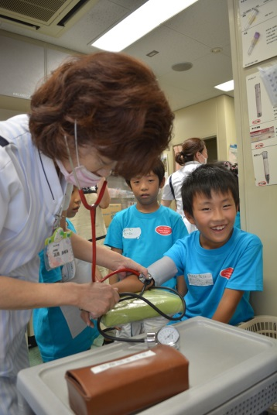

事前の申し込みが必要です。８月５日までに申込用紙に記入の上、診療所窓口までお申し込み下さい。申込多数の場合は抽選をさせていただきます。あらかじめご了承ください。申込用紙は受付、チラシ置場にあります

＜担当：坂ノ上　TEL(052）９０１－３０１１＞

キリトリセン

|  |  |
| --- | --- |
| こども氏名（ヨミガナも）　　　　　（　　　　　小学校　　年）  　　　　　　　　　　　　　　　　　　　＜身長　　　　ｃｍ＞ | 保護者 |
| 住　所  ＜電話　　　　（　　　　）　　　　　＞ | |
| ☆お昼ごはんの関係で、食物アレルギーのある方は事前にお知らせください。  　食物アレルギーが（ある・ない）　「ある」お子さん…原因食品は（　　　　　　　） | |